1．进程的静态描述由三部分组成： ① 、 ② 和 ③ 。

【答案】①PCB、②程序部分、③相关的数据结构集

2．进程存在的标志是 。

【答案】进程控制块PCB

3． ① 是现代操作系统的基本特征之一，为了更好地描述这一特征而引入了 ② 这一概念。

【答案】①程序的并发执行，②进程

4．给出用于进程控制的四种常见的原语 ① 、 ② 、 ③ 和 ④ 。

【答案】①创建原语、②撤消原语、③阻塞原语、④唤醒原语

5．进程被创建后，最初处于 ① 状态，然后经 ② 选中后进入 ③ 状态。

【答案】①就绪，②进程调度程序，③运行

1．在下列叙述中，错误的一条是 。

（A）操作系统是用户与计算机之间的接口

（B）程序的并发执行，使程序失去了顺序执行时具有的封闭性和可再现性，程序与程序的执行不再一一对应

（C）进程从一个状态到另一个状态的转换，都是靠使用不同的原语来实现的

（D）在单CPU的系统中，任何时刻处于就绪状态的进程有多个，而且只有处于就绪状态的进程经调度程序选中后才可进入运行状态

【答案】（C）

* 2．进程调度是从 选择一个进程投入运行。
* （A）就绪队列 （B）等待队列
* （C）作业后备队列 （D）提交队列
* 【答案】（A）
* 3．在下列叙述中，正确的一条是 。
* （A）分时系统中，时间片越小，响应时间越长
* （B）多道程序的引入，主要是为了提高CPU及其它资源的利用率
* （C）飞机票计票系统是分时系统
* （D）PCB是进程存在的唯一标志，而程序是系统感知进程存在的唯一实体
* 【答案】（B）

PCB是进程存在的唯一标志，也是系统感知进程存在的唯一实体。

而进程的程序部分描述了进程所要完成的功能。

* 4．一个进程被唤醒，意味着 。
* （A）该进程重新占有了CPU （B）进程状态变为就绪
* （C）它的优先权变为最大 （D）其PCB移至就绪队列的队首
* 【答案】（B）
* 5．进程和程序的本质区别是 。
* （A）存储在内存和外存 （B）顺序和非顺序执行机器指令
* （C）分时使用和独占使用计算机资源 （D）动态和静态特征
* 【答案】（D）
* 6．一进程在某一时刻具有 。
* （A）一种状态 （B）两种状态
* （C）三种状态 （D）四种状态
* 【答案】（A）
* 7．进程从运行状态变为等待的原因可能是 。
* （A）输入／输出事件发生 （B）时间片到
* （C）输入／输出事件完成 （D）某个进程被唤醒
* 【答案】（A）
* 8．进程创建原语的任务是 。
* （A）为进程编制程序 （B）为进程建立PCB表
* （C）为进程分配CPU （D）为进程分配所需的各种资源
* 【答案】（B）
* 9．进程被创建后即进入 排队。
* （A）阻塞队列 （B）就绪队列
* （C）缓冲队列 （D）运行队列
* 【答案】（B）
* 10．一个进程获得了除CPU以外的所需资源，则该进程可能处于 状态。
* （A）运行 （B）就绪
* （C）等待 （D）（B）和（C）
* 【答案】（B）
* 11．保护现场是指将现场信息保存至 。
* (A)磁盘 (B)各相应的寄存器
* (C)进程的PCB中 (D)内存系统区
* 【答案】（C）
* **12、如果信号量的当前值为-4，则表示系统中在该信号量上有（ ）个进程等待。**
* **A.4 B.3 C.5 D.0**
* **【答案】A**
* **13、若有 4 个进程共享同一程序段，而且每次最多允许 3 个进程进入该程序段，则信号量的变化范围是（ ） 。**
* **A. 3，2，1，0 B. 3，2，1，0，-1**
* **C. 4，3，2，1，0 D. 2，1，0，-1，-2**
* **【答案】B**
* **14、如果有三个进程共享同一互斥段，而且每次最多允许两个进程进入该互斥段，则信号量的初值应设置为（ ） 。**
* **A. 3 B. 1 C. 2 D. 0**
* **【答案】C**
* **三、多项选择题**
* 1．进程所具有的基本状态包括_________。
* （A）后备状态 （B）运行状态
* （C）完成状态 （D）就绪状态
* （E）等待状态
* 【答案】BDE
* 2．进程所具有的基本特征包括_________。
* （A）动态性 （B）顺序性
* （C）并发性 （D）封闭性
* （E）异步性
* 【答案】ACE
* 3．一个进程通常包括_________。
* （A）程序 （B）作业说明书
* （C）数据 （D）运行日志
* （E）进程控制块（PCB）
* 【答案】ACE
* 4．运行状态的进程由于某种原因可能变为_________。
* （A）就绪状态 （B）等待状态
* （C）后备状态 （D）完成状态
* （E）活跃状态
* 【答案】AB
* 5．在下列叙述中，错误的是 。
* （A）分时系统中，时间片越小，响应时间越长
* （B）多道程序的引入，主要是为了提高CPU及其它资源的利用率
* （C）飞机票订票系统是分时系统
* （D）PCB是进程存在的唯一标志，而程序是系统感知进程存在的唯一实体
* （E）通常在处理器执行完一条指令后，硬件的中断装置立即检查有无中断事件发生
* 【答案】ACD
* 6．________可能会引起处理机从一个进程转到另一个进程。
* （A）一个进程从运行状态变为等待状态
* （B）一个进程从运行状态变为就绪状态
* （C）一个就绪状态进程的优先级降低
* （D）一个进程运行完成而撤离系统
* （E）一个就绪状态进程的优先级升高
* 【答案】ABDE
* 7、有关进程的描述中， （ ）是正确的。
* A.进程执行的相对速度不能由进程自己来控制
* B.利用信号量的 P. V 操作可以交换大量信息
* C.同步是指并发进程之间存在的一种制约关系
* D.并发进程在访问共享资源时，不可能出现与时间有关的错误
* 【答案】AC
* 8、下列资源中，( ) 是临界资源。
* A.打印机 B.非共享的资源 C.共享变量 D.共享缓冲区
* 【答案】ACD
* 9、进程从执行状态转换到阻塞状态的可能原因是( ).
* A.时间片完 B.需要等待其它进程的执行结果
* C.执行了 V 操作 D.执行了 P 操作
* 【答案】BD
* 1、同步机制应遵循哪些基本准则?为什么?
* 答：用来实现互斥的同步机制必须遵循下述四条准则：
* （1）空闲让进。临界资源空闲时，应允许一个请求进入临界区的进程立即进入自己的临界区，以便有效地利用资源。
* （2）忙则等待。当临界资源正被访问时，其他要求进入临界区的进程必须等待，以保证对临界资源的互斥使用。
* （3）有限等待。任何要求访问临界资源的进程应能在有限的时间内进入自己的临界区，以免“死等”。
* （4）让权等待。不能进入临界区的进程应立即释放CPU，以免“忙等”。
* 2.试从物理概念上来说明记录型信号量及wait和signal操作？
* 答：①记录型信号量是由两个量组成的记录型变量。其中的一个是整型的值，用于指示临界资源的状态是忙碌还是闲置，另一个是指针型的，用于连接一个等待队列。
* ②wait操作通过检查信号量的值来判断临界资源的状态。信号量取值就像交通灯，当其值大于0时，表示是“绿灯”，否则表示是“红灯”。当为“绿灯”时说明可以通行；否则不可以通行。无论可以或不可以通行，都必须给其值减1。
* ③signal操作用来释放临界资源。执行该操作先给信号量的值加l，然后判断是否有进程正在等待使用临界资源，若有就唤醒之。
* 3.在生产者．消费者问题中，如果将两个wait操作即wait(full)和wait(mutex)互换位置，或者是将signal(mutex)与signal(full)互换位置，结果会如何?
* 答：①如果将wait(full)和wait(mutex)互换位置，将可能导致死锁。
* ②如果将signal(mutex)与signal(full)互换位置，将无碍结果。
* 某寺庙有小和尚、老和尚若干。庙内有一水缸、由小和尚用水桶从井中提水入缸，老和尚用水桶从缸中取水饮用，水缸可容纳10桶水，水取自同一井中。水井狭窄，每次只能容一个水桶取水。水桶总数为3个，每次入、取缸水仅为1桶，且不可以同时进行。试用P、V操作给出小和尚、老和尚动作的算法描述。

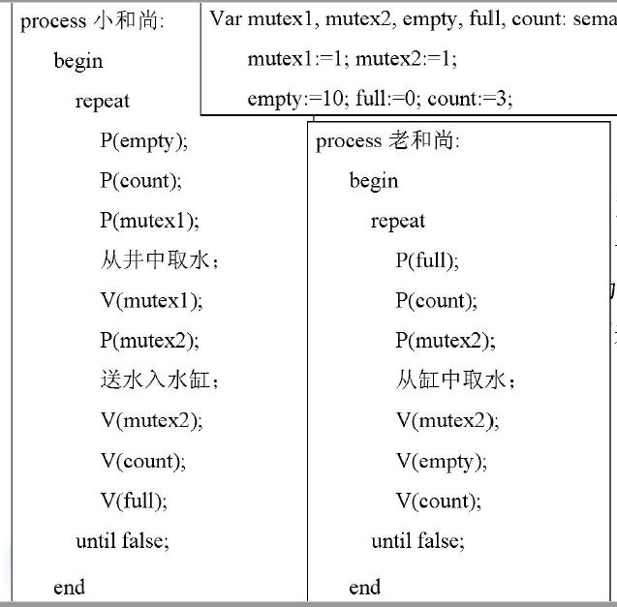

1.**进程是（ ）。**

**A．与程序等效的概念**

**B．并发环境中程序的执行过程**

**C．一个系统软件**

**D．存放在内存中的程序**

**2.在下列特性中，不是进程特性的是（ ）。**

**A．异步性 B．并发性**

**C．静态性 D．动态性**

**3. 下列几种关于进程的叙述，（ ）最不符合操作系统对进程的理解。**

**A.进程是在多线程并行环境中的完整的程序。**

**B.进程可以由程序、数据和进程控制块描述。**

**C.线程是一种特殊的进程。**

**D.进程是程序在一个数据集合上运行的过程，是系统进行资源管理的一个独立单位。**

**4.操作系统的进程管理块并不负责（ ）**

**A.进程的创建和删除**

**B.提供死锁处理机制**

**C.实现I/O设备的调度**

**D.通过共享内存实现进程间的通信**

**5.进程由就绪态转为运行态是由（ ）引起的。**

**A.中断事件 B.进程状态转换**

**C.进程调度 D.为程序创建进程**

**6.当（ ）时，进程从执行状态转变为就绪状态。**

**A.进程被调度程序选中 B.时间片到**

**C.等待某一事件 D.等待的事件发生**

**7.进程申请打印输出完成向系统发出中断后，进程的状态变化为（ ）。**

**A.从就绪到执行 B.从执行到等待**

**C.从等待到就绪 D.从执行到就绪**

**8.在多进程的系统中，为了保证公共变量的完整性，各进程应互斥地进入临界区。所谓临界区是指（ ）。**

**A.一个缓冲区 B.一段数据区**

**C.同步机制 D.一段程序**

**8.在多进程的系统中，为了保证公共变量的完整性，各进程应互斥地进入临界区。所谓临界区是指（ ）。**

**A.一个缓冲区 B.一段数据区**

**C.同步机制 D.一段程序**

**10.进程控制块PCB不包括的内容是（ ）。**

**A.CPU现场 B.进程优先级**

**C.进程执行状态 D.文件缓冲区**

**11.下面关于进程的叙述中正确的是（ ）。**

**A.进程获得CPU运行是通过调度得到的**

**B.优先级是进程调度的重要依据，一旦确定就不能改变**

**C.进程申请CPU得不到满足时，其状态变为阻塞**

**D.在单CPU的系统中，任何时刻都有一个进程处于运行状态。**

**12.能转变到其他3种状态的是（ ）。**

**A.就绪 B.阻塞 C.完成 D.执行**

**13.若信号量的初值为2，当前值为-3，则表示等待进程有（ ）。**

**A.1个 B.2个 C.3个 D.5个**

**14.P操作可能导致（ ）。**

**A.进程就绪 B.进程结束 C.进程阻塞 D.新进程创建**

**15.进程和程序的本质区别是（ ）。**

**A.内存和外存 B.动态和静态特征**

**C.共享和独占使用计算机资源**

**D.顺序和非顺序执行机器指令**

**16.进程从运行状态到等待状态可能是（ ）。**

**A.运行进程执行P操作 B.进程调度程序的调度**

**C.运行进程的时间片用完 D.运行进程执行了V操作**

**17.支持多道程序设计的操作系统在运行过程中，不断地选择新进程运行来实现CPU的共享，但其中（ ）不是引起操作系统选择新进程的直接原因。**

1. **运行进程的时间片用完 B．运行进程出错**

**C.运行进程要等待某一事件发生**

**D.有新进程进入就绪状态**

**18.系统中有n(n>2)个进程，并且当前没有执行进程调度程序，则（ ）不可能发生。**

**A)有一个运行进程，没有就绪进程，还有N-1个进程处于等待状态  
B) 有一个运行进程，N-1个就绪进程，没有进程处于等待状态  
C) 有一个运行进程和一个就绪进程，还有N-2个进程处于等待状态  
D) 没有运行进程,但有两个就绪进程，还有N-2个进程处于等待状态**

**19.我们把一段时间内，只允许一个进程访问的资源，称为临界资源，因此，我们可以得出以下论述，请选择一条正确的论述。（ ）**

**A.对临界资源是不能实现资源共享的**

**B.对临界资源，应采取互斥访问方式，来实现共享**

**C.为临界资源配上相应的设备控制块后，便能被共享**

**D.对临界资源应采取同时访问方式，来实现共享**

**20.在操作系统中，P,V操作是一种（ ）。**

**A.机器指令 B.系统调用命令**

**C.作业控制命令 D.低级进程通信原语**

**例1：桌上有一只盘子，每次只能放入一只水果；爸爸专向盘子中放苹果，妈妈专向盘子中放桔子，一个儿子专等吃盘子中的桔子，一个女儿专等吃盘子里的苹果。**

**Semaphore mutex=1; Semaphore apple=0;**

**Semaphore orange=0; Semaphore empty=1;**

**Father( ){**

**while(1){**

**P(empty);**

**P(mutex);**

**把苹果放入盘子里；**

**V(mutex);**

**V(apple);**

**}**

**}**

**mother( ){**

**while(1){**

**P(empty);**

**P(mutex);**

**把桔子放入盘子里；**

**V(mutex);**

**V(orange);**

**}**

**}**

**Son( ){**

**while(1){**

**P(orange);**

**从盘子里拿一个桔子；**

**V(empty);**

**}**

**}**

**daughter( ){**

**while(1){**

**P(apple);**

**从盘子里拿一个苹果；**

**V(empty);**

**}**

**}**

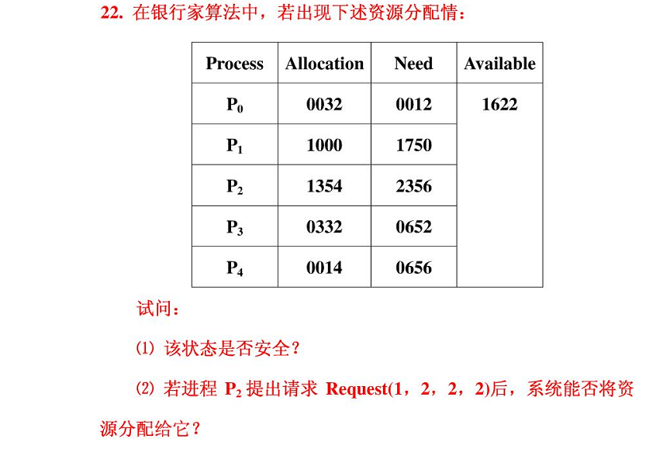

1. 该状态是安全的，因为存在一个安全序列< P0P3P4P1P2>。下表为该时刻的安全序列表。

|  |  |  |  |  |  |
| --- | --- | --- | --- | --- | --- |
| **资源情况**  **进程** | **Work** | **Need** | **Allocation** | **Work+Allocation** | **Finish** |
| **P0**  **P3**  **P4**  **P1**  **P2** | **1 6 2 2**  **1 6 5 4**  **1 9 8 6**  **1 9 9 10**  **2 9 9 10** | **0 0 1 2**  **0 6 5 2**  **0 6 5 6**  **1 7 5 0**  **2 3 5 6** | **0 0 3 2**  **0 3 3 2**  **0 0 1 4**  **1 0 0 0**  **1 3 5 4** | **1 6 5 4**  **1 9 8 6**  **1 9 9 10**  **2 9 9 10**  **3 12 14 14** | **true**  **true**  **true**  **true**  **true** |

一、选择题

(1)在三种基本类型的操作系统中，都设置了______，在批处理系统中还应设置______，在分时系统中除了______，通常还设置了______。

A.剥夺调度 B.作业调度 C.进程调度 D.中级调度

一、选择题

(2)我们如果为每一个作业只建立一个进程，则为了照顾短作业用户，应采用______；为照顾紧急作业的用户，应采用______；为能实现人机交互作用采用______；而能使短作业、长作业及交互作业用户都比较满意时，应采用______。

A.FCFS调度算法 B.短作业优先调度算法

C.时间片轮转法 D.多级反馈队列调度算法

E.基于优先权调度算法

一、选择题

(3)产生死锁的基本原因是_______和_______，产生死锁的四个必要条件是互斥条件，_______，不剥夺条件和_______。

①A.资源分配不当 B.竞争资源

C.作业调度不当 D.资源的独占性

②A.进程推进顺序不当 B.进程调度不当

C.系统中进程太多 D.CPU运行不快

③A.请求和阻塞条件 B.请求和释放条件

C.请求和保持条件 D.释放和阻塞条件

④A.线性增长条件 B.环路等待条件

C.无序释放条件 D.有序请求条件

一、选择题

(4)实际操作系统，要兼顾资源的使用效率和安全可靠，对资源的分配策略，往往采用______策略。

A.预防死锁 B.避免死锁 C.检测死锁 D.三者的混合

(5)在下列死锁的解决办法中，属于预防死锁策略的是____。

A.银行家算法 B.资源有序分配法

C.死锁检测法 D.资源分配图化简法

二、填空题

(1)资源的一次分配法和有序分配法分别破坏了产生死锁的必要条件中的______________和______________，它们属于__________，而银行家算法属于__________。

(2)作业调度是从_____________中选出一____作业，为它们分配______，并为它们创建______。

二、填空题

(3)最有利于提高系统吞吐量的作业调度算法是__________；能对紧急作业进行及时处理的调度算法是______________；能较好的满足短作业用户要求，又能适当的照顾长作业，以及照顾作业到达次序的调度算法是__________________。

(4)在高响应比优先的调度算法中，当各个作业的等待时间相同时，________将得到优先调度；当各个作业要求的运行时间相同时，________________将得到优先调度。

三、应用题

1.设有三道作业，它们的提交时间和运行时间如下表：

作业号 提交时刻(时) 运行时间(小时)

1 10.00 2

2 10.10 1

3 10.25 0.25

求：试给出下面两种调度算法下，作业的执行顺序、平均周转时间和平均带权周转时间。

(1)先来先服务FCFS调度算法

(2)短作业优先SJF调度算法

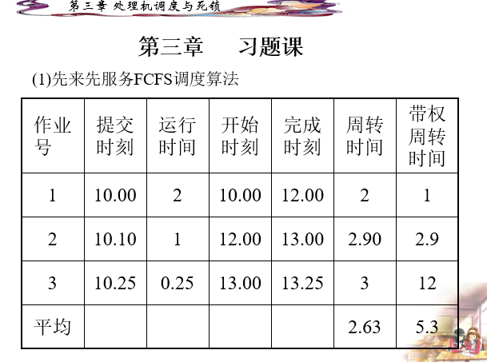

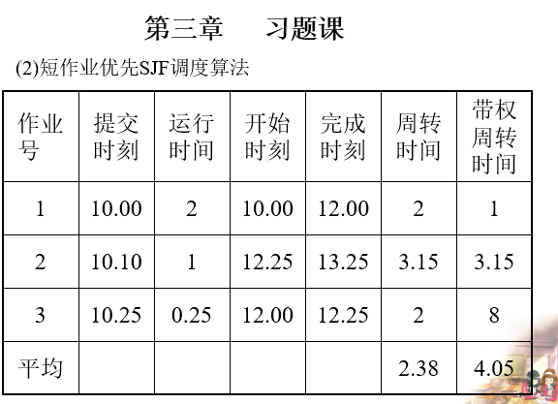

三、应用题

2.设有四道作业，它们的提交时间和运行时间如下表：

作业号 提交时刻(时) 运行时间(小时)

1 8:00 2.0

2 8:50 0.5

3 9:00 0.1

4 9:50 0.2

求：试给出下面三种调度算法下，作业的执行顺序、平均周转时间和平均带权周转时间。

(1)先来先服务FCFS调度算法

(2)短作业优先SJF调度算法

(3)高响应比优先调度算法

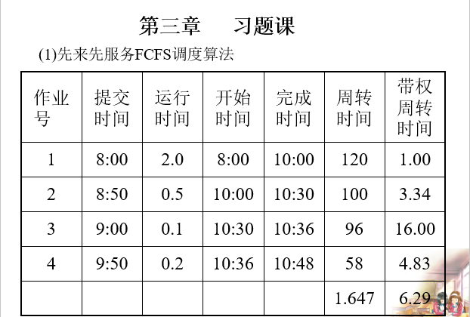

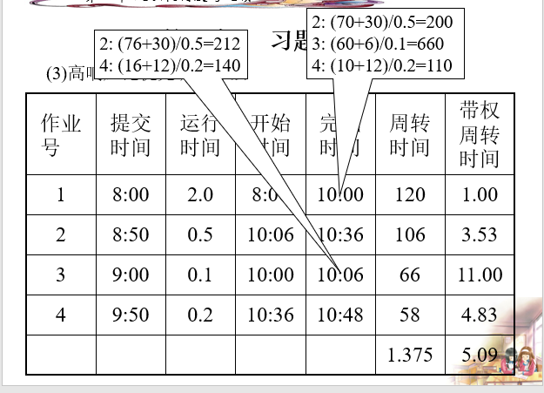

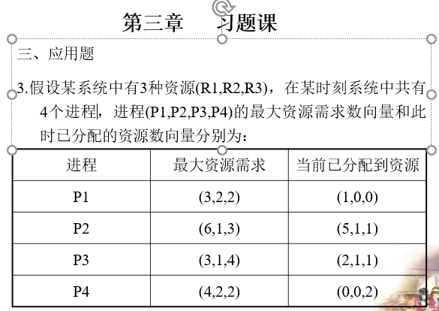

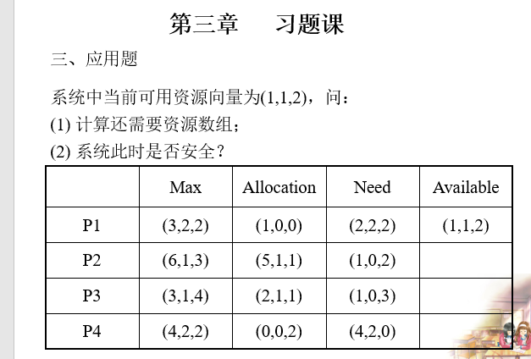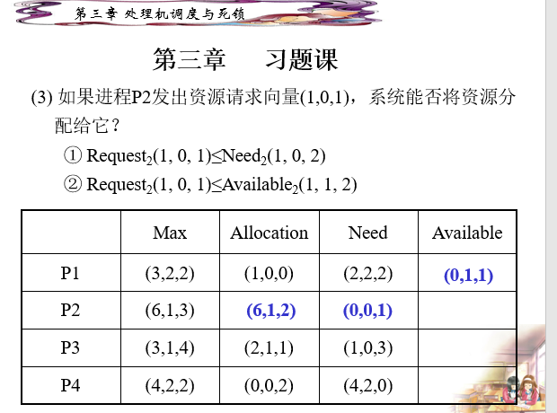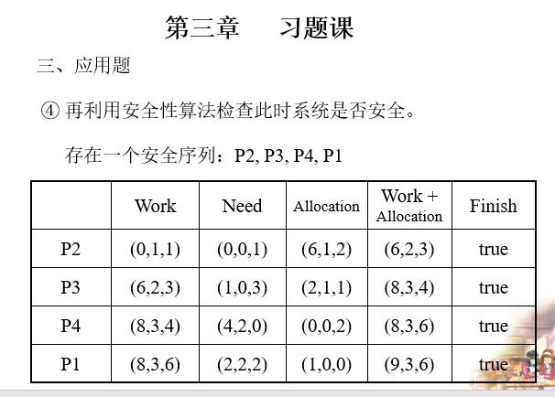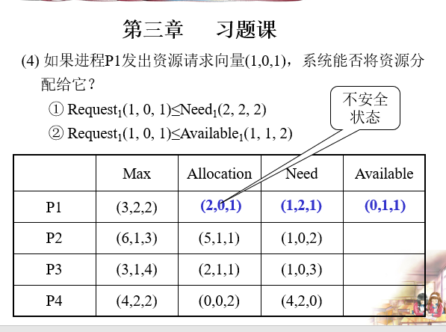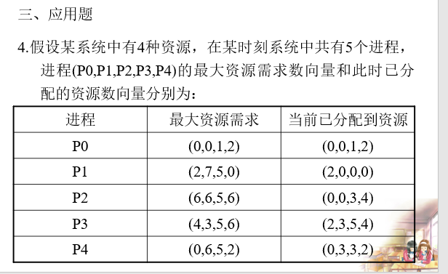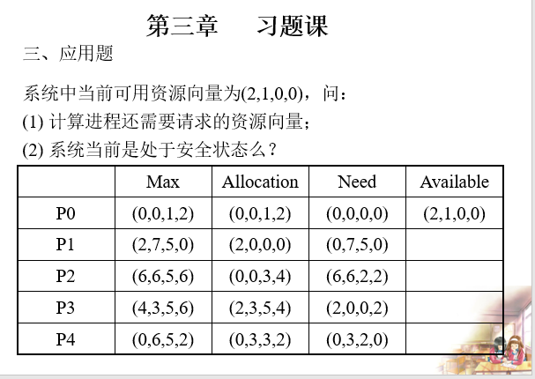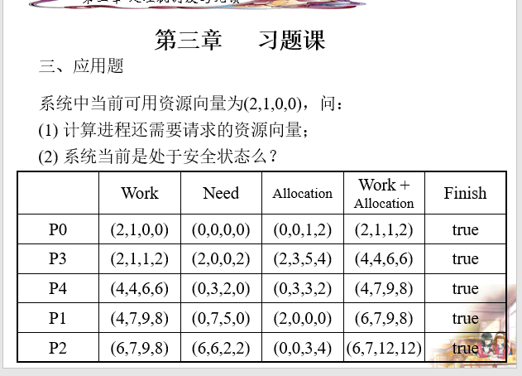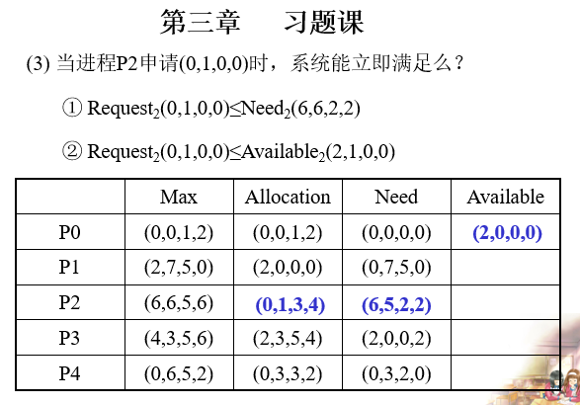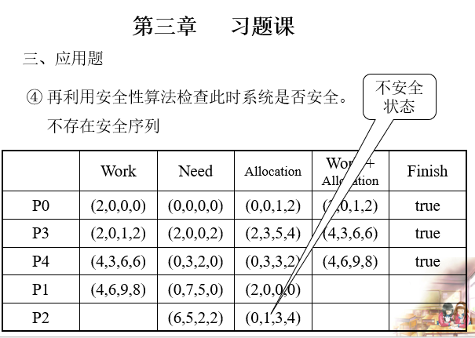

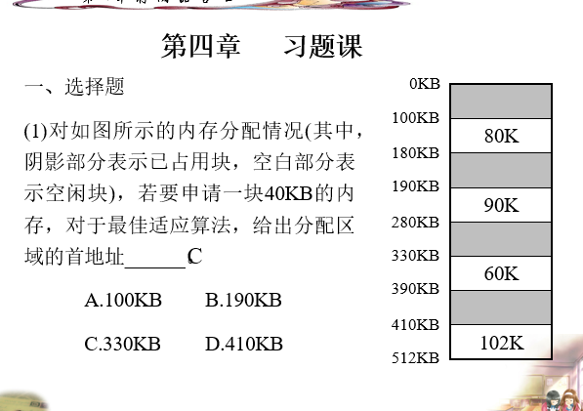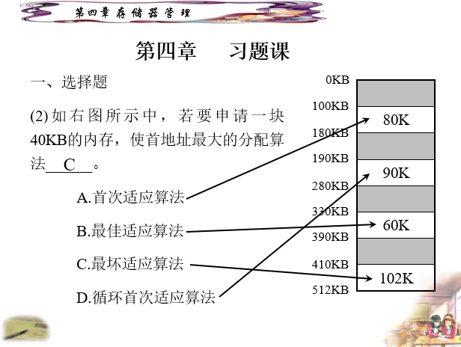

一、选择题

(3)下列算法中产生“抖动”现象的是______。

A.先进先出页面置换算法(FIFO)

B.最近最久未使用(LRU)置换算法

C.最不经常使用(LFU)置换算法

D.最佳(Optimal)置换算法

(4)存储管理是对内存中______区域进行管理。

A.整个内存 B.供用户使用的

C.供系统使用的 D.供程序使用的

一、选择题

(5)下面是关于存储器管理功能的论述，正确的论述是______和______。

A.内存分配最基本的任务是为每道程序分配内存空间，其他追求的主要目标是提高存储空间的利用率。

B.为了提高内存保护的灵活性，内存保护通常由软件实现。

C.对换技术已不是现代操作系统中常用的一种技术。

D.地址映射是指将程序空间中的逻辑地址变为内存空间的物理地址。

E.虚拟存储器是在物理上扩充内存容量。

一、选择题

(6)在下列存储管理方案中，不适用于多道程序的是______。

A.单一连续分配 B.固定分区分配

C.动态重定位分区分配 D.段页式存储分配

(7)在固定分区存储管理中，每个分区的大小是______。

A.相同的 B.可以不同但作业长度固定

C.可以不同但预先固定 D.根据用户要求而定

一、选择题

(8)在固定分区管理中，为了提高内存的利用率，可采用如下技术______。

A.按经常出现的作业大小来划分分区

B.划分分区都相同

C.不同请求队列中的作业可以申请相同的分区

D.大作业可以申请多个分区

一、选择题

(9)采用固定分区管理的最大缺点是______。

A.不利于内存的保护 B.分配算法复杂

C.内存的利用率不高 D.零头太多

(10)可变分区存储管理采用的地址变换公式是______。

A.绝对地址 = 上界寄存器值 + 逻辑地址

B.绝对地址 = 下界寄存器值 + 逻辑地址

C.绝对地址 = 重定位寄存器值 + 逻辑地址

D.绝对地址 = 块号×块长 + 页内地址

一、选择题

(11)对外存对换区的管理以______为主要目标，对外存文件区的管理以______为主要目标。

A.提高系统吞吐量 B.提高存储空间的利用率

C.降低存储费用 D.提高换入换出速度

一、选择题

(13)段式存储管理中，分段是由用户决定的，因此_____。

A.段内地址和段间的地址都是连续的

B.段内地址是连续的，而段间的地址是不连续的

C.段内地址是不连续的，而段间的地址是连续的

D.段内地址和段间的地址都是不连续的

一、选择题

(14)在请求分页管理中，在页表中增加了若干项，其中状态位供______时参考，修改位供______时参考，访问字段供______时参考，外存地址供______时参考。

A.分配页面 B.置换算法 C.程序访问

D.换出页面 E.调入页面

一、选择题

(15)请求页式管理中，缺页中断率与进程所得的内存页面数、______和______等因素有关。

A.页表的位置 B.置换算法

C.页面大小 D.进程调度算法

(16)请求分页管理中，页面的大小与可能产生的缺页中断次数______。

A.成正比 B.成反比 C.无关 D.成固定比值

一、选择题

(17)下列说法正确的是______。

A.在请求段页式系统中，以页为单位管理用户的虚拟空间，以段为单位管理内存空间

B.在请求段页式系统中，以段为单位管理用户的虚拟空间，以页为单位管理内存空间

C.为提高请求分页系统中内存的利用率，允许用户使用不同大小的页面

D.在虚拟存储器中，为了能让更多的作业同时运行，通常只应装入10%的作业后便启动运行

一、选择题

(18)在下面的存储管理方案中，可以使用上下界地址寄存器实现存储保护的是______和______。

A.固定分区存储分配 B.可变分区存储分配

C.页式存储分配 D.段式存储分配

二、填空题

(1)在分区分配的算法中，首次适应算法倾向于优先利用内存中的________部分的空闲分区，从而保留了________部分的空闲分区。

二、填空题

(2)地址变换机构的最基本任务是将______________中的__________变换为_________中的__________。在分页系统中为实现地址变化而设置了页表寄存器，其中存放了__________和__________，在进程未运行时，它们存放在____________中。在分页系统中进行地址变换时，应将页表寄存器中的__________和________进行相加，得到该页的页表项位置，从中可得到__________。

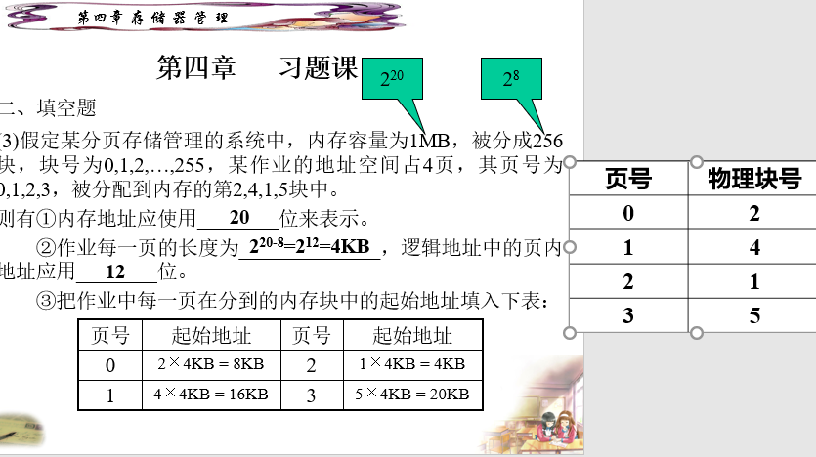

二、填空题

(4)为实现请求分页管理，应在页表中增加________、__________、________、__________。

1、  常用的内存管理方法有 分区管理 、 分段管理 、 分页管理和 段页式管理

2、  动态存储分配时，要靠硬件地址变换机构实现 。

3、  在存储管理中常用 方式来摆脱主存容量的限制。

* 4、  在页式管理中，页式虚地址与内存物理地址的映射是由 页表 和 硬件地址变换机构 完成的。
* 5、  在请求页式管理中，当 硬件变换机构 发现所需的页不在 内存 时，产生 中断信号， 缺页中断机构 作相应的处理。
* 6、  置换算法是在内存中没有 空闲页面 时被调用的，它的目的是选出一个被 淘汰 的页面。如果内存中有足够的 空闲页面 存放所调入的页，则不必使用 置换算法 。
* 7、  在页式管理中，页表的作用是实现从 到 的地址映射，存储页表的作用是 。
* 8、  段式管理中，以段为单位 ，每段分配一个 区。由于各段长度 ，所以这些存储区的大小不一，而且同一进程的各段之间不要求 。
* 9、    在多道程序环境中，用户程序的相对地址与装入内存后的实际物理地址不同，把相对地址转换为物理地址，这是操作系统的 功能。
* **1、  存储管理的目的是（ ）。**
* **A.方便用户 B.提高内存利用率**
* **C.方便用户和提高内存利用率 D.增加内存实际容量**
* **2、存储分配解决多道作业地址空间的划分问题。为了实现静态和动态存储分配，需采用地址重定位，即把[1]变成[2]，静态重定位由[3]实现，动态重定位由[4]实现。**
* **供选择的答案：**
* **[1]、[2]： A 页面地址 B 段地址 [1] C 逻辑地址**
* **[2]D 物理地址 E 外存地址 F 设备地址**
* **[3]、[4]： [3]A 硬件地址变换机构 B 执行程序 C 汇编程序**
* **[4]D 连接装入程序 E 调试程序 F 编译程序 G 解释程序**
* **3、在请求页式存储管理中，若所需页面不在内存中，则会引起（ ）。**
* **A.输入输出中断 B. 时钟中断**
* **C.越界中断 D. 缺页中断**
* **4、CPU输出数据的速度远远高于打印机的打印速度，为了解决这一矛盾，可采用（ ）。**
* **A.并行技术 B. 通道技术**
* **C.缓冲技术 D. 虚存技术**
* **5、  虚拟存储技术是（ ）。**
* **A.补充内存物理空间的技术**
* **B.补充相对地址空间的技术**
* **C.扩充外存空间的技术**
* **D.扩充输入输出缓冲区的技术**
* **6、（ ）是指将作业不需要或暂时不需要的部分移到外存，让出内存空间以调入其他所需数据。**
* **A.覆盖技术 B.交换技术**
* **C.虚拟技术 D.物理扩充**
* **7、  外存（如磁盘）上存放的程序和数据（ ）。**
* **A．可由CPU直接访问 B．必须在CPU访问之前移入内存**
* **C．是必须由文件系统管理的 D．必须由进程调度程序管理**
* **8、分区管理要求对每一个作业都分配（ ）的内存单元。**
* **A.地址连续 B.若干地址不连续**
* **C.若干连续的帧 D.若干不连续的帧**
* **9、段页式存储管理汲取了页式管理和段式管理的长处，其实现原理结合了页式和段式管理的基本思想，即（ ）。**
* **A、用分段方法来分配和管理物理存储空间，用分页方法来管理用户地址空间。**
* **B、用分段方法来分配和管理用户地址空间，用分页方法来管理物理存储空间。**
* **C、用分段方法来分配和管理主存空间，用分页方法来管理辅存空间。**
* **D、用分段方法来分配和管理辅存空间，用分页方法来管理主存空间。**
* **10、（ ）存储管理支持多道程序设计，算法简单，但存储碎片多。**
* **A.段式 B.页式**
* **C.固定分区 D.段页式**
* **11、（ ）存储管理方式提供一维地址结构。**
* **A.固定分区 B.分段**
* **C.分页 D.分段和段页式**
* **12、分段管理提供（ ）维的地址结构。**
* **A.1 B.2 C.3 D.4**
* **13、（ ）实现了段式、页式两种存储方式的优势互补。**
* **A.请求分页管理 B.可变式分区管理**
* **C.段式管理 D.段页式管理**
* **14、以下存储管理技术中，支持虚拟存储器的技术是（ ）。**
* **A．动态分区法 B．可重定位分区法**
* **C．请求分页技术 D．对换技术**
* **15、在请求分页系统中，LRU算法是指（ ）。**
* **A、最早进入内存的页先淘汰**
* **B、近期最长时间以来没被访问的页先淘汰**
* **C、近期被访问次数最少的页先淘汰**
* **D、以后再也不用的也先淘汰**
* **16、请求分页存储管理中，若把页面尺寸增加一倍，在程序顺序执行时，则一般缺页中断次数会（ ）。**
* **A．增加 B．减少**
* **C．不变 D．可能增加也可能减少**
* **17、碎片是指（ ）。**
* **A、存储分配完后所剩的空闲区**
* **B、没有被使用的存储区**
* **C、不能被使用的存储区**
* **D、未被使用，而又暂时不能使用的存储区**
* **18、碎片现象的存在使得（ ）。**
* **A.内存空间利用率降低 B. 内存空间利用率提高**
* **C.内存空间利用率得以改善 D. 内存空间利用率不影响**
* **19、当内存碎片容量大于某一作业所申请的内存容量时，下列选项不正确的是（ ）。**
* **A、可以为这一作业分配内存**
* **B、不可以为这一作业分配内存**
* **C、拼接后，可以为这一作业分配内存**
* **D、一定能够为这一作业分配内存**
* **20、下列（ ）存储管理方式能使存储碎片尽可能少，而且使内存利用率较高。**
* **A.固定分区 B.可变分区**
* **C.分页管理 D.段页式管理**
* **21．把逻辑地址转变为内存的物理地址的过程称作（ ）。  
  A.编译；  B.连接；   C.运行；   D.重定位。**
* **22、在目标程序装入内存时，一次性完成地址修改的方式是（ ）  
  A.静态重定位；  
  B.动态重定位；  
  C.静态连接；  
  D.动态连接；**
* **23．通常，采用紧缩法消除内存碎片的存储技术是（ ）  
  A、固定分区法； B、动态分区法；**
* **C、可重定位分区法； D、对换技术。**
* **24．在下述存储管理技术中，只有（ ）提供了虚拟存储系统  
  A、动态分区法； B、对换技术；**
* **C、单纯分页法； D、请求分页技术。**
* **25、在分页存储管理系统中，从页号到物理块号的地址映射是通过（ ）实现的   
  A、段表； B、页表； C、PCB； D、JCB。**
* **26．操作系统采用分页式存储管理方法，要求( )**
* **A.每个进程拥有一张页表，且进程的页表驻留在内存中**
* **B．每个进程拥有一张页表，但只要执行进程的页表驻留在内存中，其他进程的页表不必驻留在内存中**
* **C.所有进程共享一张页表，以节约有限的内存空间，但页表必须驻留在内存中**
* **D．所有进程共享一张页表，只有页表中当前使用的页面必须驻留在内存中，以最大限度地节约有限的内存空间**

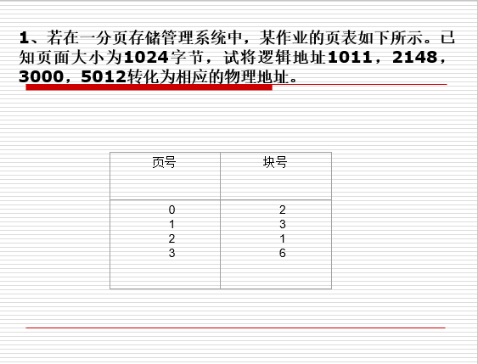

一、选择题

(1)通过硬件和软件的功能扩充，把原来独占的设备改造成若干用户共享的设备，这种设备称为______。

A.存储设备 B.系统设备 C.虚拟设备 D.用户设备

(2)CPU输出数据的速度远远高于打印机的打印速度，为解决这一矛盾，可采用______。

A.并行技术 B.通道技术 C.缓冲技术 D.虚存技术

一、选择题

(3)为了使多个进程能有效的同时处理I/O，最好使用______结构的缓冲技术。

A.缓冲池 B.单缓冲区 C.双缓冲区 D.循环缓冲区

(4)磁盘属于①______，信息的存取是以②______单位进行的，磁盘的I/O控制主要采取③______方式，打印机的I/O控制主要采取③______方式。

①A.字符设备 B.独占设备 C.块设备 D.虚存设备

②A.位(bit) B.字节 C.桢 D.固定数据块

③A.循环测试 B.程序中断 C.DMA D.SPOOLing

一、选择题

(5)通道是一种______ 。

（A）保存I／O信息的部件 （B）传输信息的电子线路

（C）通用处理机 （D）专用处理机

一、选择题

(6)下面关于虚拟设备的论述中，正确的是______。

A.虚拟设备是指允许用户使用比系统中具有的物理设备更多的设备

B.虚拟设备是指把一个物理设备变成多个对应的逻辑设备

C.虚拟设备是指允许用户以标准化方式来使用物理设备

D.虚拟设备是指允许用户程序不必全部装入内存便可使用系统中的设备

一、选择题

(7)通道是一种特殊①______，具有②______能力，它用于实现③______之间的信息传输。

①A.I/O设备 B.设备控制器 C.处理机 D.I/O控制器

②A.执行I/O指令集 B.执行CPU指令集

　C.传输I/O指令 D.运行I/O进程

③A.内存与外设 B.CPU与外设

C.内存与外存 D.CPU与外存

一、选择题

(8)为实现设备分配，应为每类设备设置一张①______，在系统中配置一张①______，为实现设备的独立性，系统中应设置一张②______。

①A.设备控制表 B.控制器控制表

C.系统设备表 D.设备分配表

②A.设备开关表 B.I/O请求表

　C.系统设备表 D.逻辑设备表

(9)下面不适合于磁盘调度算法的是______。

A.FCFS B.SCAN C.CSCAN

D.时间片轮转算法

(10) **CPU对通道的请求形式是 。**

**（A）自陷 （B）中断**

**（C）通道命令 （D）转移指令**

**(11) 通道对CPU的请求形式是 。**

**（A）自陷 （B）中断**

**（C）通道命令 （D）跳转指令**

**（12）系统利用SPOOLING技术实现 。**

**（A）对换手段 （B）虚拟设备**

**（C）磁带概念 （D）虚拟存储**

**（13）在配有操作系统的计算机中，用户程序通过 向操作系统指出使用外部设备的要求。**

**（A）作业申请 （B）原语**

**（C）系统调用 （D）I／O指令**

**（14）在下列叙述中，正确的一条是 。**

**（A）在设备I／O中引入缓冲技术的目的是为了节省内存**

**（B）指令中的地址结构和外存容量是决定虚存作业地址空间的两个因素**

**（C）处于阻塞状态的进程被唤醒后，可直接进入运行状态**

**（D）在请求页式管理中，FIFO置换算法的内存利用率是较高的**

**（15）为了实现设备无关性，应该___。**

**A.用户程序必须使用物理设备名进行I/O申请**

**B.系统必须设置系统设备表**

**C. 用户程序必须使用逻辑设备名进行I/O申请**

**D. 用户程序必须指定设备名**

**（16）用于设备分配的数据结构有____。**

**A.系统设备表 B.存取控制表**

**C.设备开关表 D.文件控制表**

**（17）以下_____是CPU与I/O之间的接口，它接收从CPU发来的命令，并去控制I/O设备的工作，使CPU从繁杂的设备控制事务中解脱出来。**

**A.中断装置 B.系统设备表**

**C.逻辑设备表 D.设备控制器**

**(18)设备管理的____功能来实现使用户所编制的程序与实际使用的物理设备无关的。**

**A.设备独立性 B .设备分配**

**C.缓冲管理 D.虚拟设备**

**（19）设备的打开、关闭、读、写等操作是由_____完成的。**

**A.用户程序 B.编译程序**

**C.设备分配程序 D.设备驱动程序**

**（20）DMA方式是在____之间建立一条直接数据通路。**

**A. I/O设备和主存       B. 两个I/O设备**

**C. I/O设备和CPU        D. CPU和主存**

**（21）为了缓和CPU和磁盘之间速度不匹配的矛盾，在内存中开辟的是_____。**

**A.输入井 B.输出井**

**C. 输入进程SPi D.输入缓冲区和输出缓冲区**

**（22）___调度算法总是从等待访问者中挑选时间最短的那个请求先执行。**

**A.先来先服务 B.最短寻找时间优先**

**C.电梯 D.单向扫描**

**（23）__ 总是从移动臂当前位置开始沿着臂的移动方向去选择离当前移动臂最近的那个柱面的访问者，若沿臂的移动方向无请求访问时，就改变臂的移动方向再选择。**

**A．先来先服务调度算法 B．最短寻找时间优先调度算法**

**C．电梯调度算法 D．单向扫描调度算法**

**二、多项选择题**

**1． 设备管理的功能包括__________。**

**（A）设备的分配和回收 （B）外围设备的启动及对磁盘的驱动调度**

**（C）进程调度 （D）外部设备中断处理**

**（E）虚拟设备的实现**

**2． 从设备的使用角度可将设备分为__________。**

**（A）块设备 （B）独占设备**

**（C）字符设备 （D）共享设备**

**（E）慢速设备**

**3.下列属于“通道”特征的是 __________。**

**（A）负责数据输入输出工作 （B）可以与CPU并行工作**

**（C）比CPU工作速度快 （D）一个通道可连接多个控制器**

**（E）是一种软件**

**4．通道是一种__________。**

**（A）保存I/O信息的部件 （B）传输信息的电子线路**

**（C）专用处理机 （D）通用处理机**

**（E）可与CPU并行工作的一种处理机**

**5．对于辅助存储器， 的提法是正确的。**

**（A）不是一种永久性的存储设备 （B）能永久地保存信息**

**（C）可被中央处理器直接访问 （D）是CPU与主存之间的缓冲存贮器**

**（E）是文件的主要存储介质**

**6.下列有关设备的叙述中正确的是___________。**

**（A）缓冲区的引入，使得CPU和外设之间速度的不匹配现象得到了缓解，同时也缓解了通道方式的瓶颈问题**

**（B）打印机通过SPOOLING技术改造后，可以成为供多个用户同时使用的虚拟设备**

**（C）通道程序是由发出I／O设备请求的用户编制的，所以，该用户必须指出通道程序在内存的存放位置**

**（D）缓冲区是外设在进行数据传输期间专门用来暂存这些数据的主存区域**

**（E）虚拟设备是通过SPOOLING技术实现的**

二、填空题

(1)在大型机系统中，主机通常是通过______和____________与外设相连。

二、填空题

(2)操作系统中通常采用的I/O控制方式有______________、____________________、_____________和_____________。在对打印机进行I/O控制时，通常采用__________________，对磁盘的I/O控制采用________控制方式，而DMA是指允许__________与______之间直接交换数据的控制器，在DMA中必须设置地址寄存器，用于存放__________。

二、填空题

(3)SPOOLing系统是由磁盘中的________和_________，内存中的___________和___________，以及__________和__________所构成。SPOOLing是对脱机I/O工作方式的模拟，SPOOLing系统中的________和________是对脱机输入输出中的磁盘进行模拟，__________和__________是对脱机输入输出中的外围控制机进行模拟。

二、填空题

(4)设备管理中引入缓冲机制的主要原因是______________________________________、 ____________________________和______________________________。

(5)设备管理的主要功能是____________、__________、__________、虚拟设备及实现设备独立性等。

三、应用题

假定一磁盘有**200个柱面**，**编号为0~199**，在完成了**磁道125**处的请求后，当前正在**磁道143**处为一个请求服务。若请求队列的先后顺序为**86,147,91,177,94,150,102,175,130.**

试分别采用**FCFS**(先来先服务)、**SSTF**(最短寻道时间优先)、**SCAN**(扫描)和**CSCAN**(循环扫描)算法完成上述请求，写出**磁头移动的顺序**，并计算**存取臂移动总量**。

